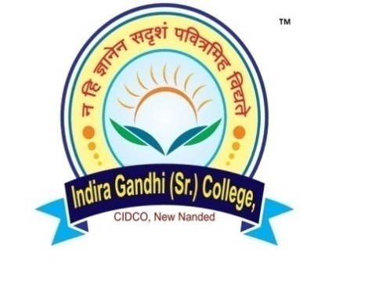

श्री शारदा भवन एज्युकेशन सोसायटी संचालित,
इंदिरा गांधी (वरिष्ठ) महाविद्यालय, सिड़को, नवीन नांदेड़
• हिंदी विभाग •
(अकादमिक वर्ष : 2025-26)
“हिंदी दिवस समारोह”
कार्यक्रम | “हिंदी दिवस” समारोह
तिथि | 19 सितंबर, 2025
समय | दोपहर 1.00 बजे
स्थान | आय. सी. टी. कक्ष
छात्र सहभागिता | 59
अध्यक्ष | डॉ. दुर्गेश रवंदे जी, प्रधानाचार्य इंदिरा गांधी (वरिष्ठ) महाविद्यालय, सिड़को, नवीन नांदेड़
प्रमुख अतिथि | डॉ. मुकुंद कवडे जी, (पीपल्स महाविद्यालय, नांदेड़)
संयोजक | हिंदी विभागाध्यक्ष - प्रा. डॉ. लक्ष्मण काळे, प्रस्तुत महाविद्यालय, डॉ. मंजुषा कोल्हे, प्रा. राहुल पाटिल (हिंदी विभाग)
आउटकम्स (प्रतिफल) | - छात्र हिंदी की संवैधानिक स्थिति से परिचित होते हैं।  - छात्र हिंदी भाषा एवं साहित्य के परिप्रेक्ष्य को जानते हुए सही ढंग से वाकिफ हो जाते हैं।  - छात्र हिंदी दिवस के महत्व को जान जाते हैं।  - छात्र हिंदी भाषा को एक रोजगार की भाषा के रूप में देखते हैं।  - छात्र भाषा विशेष के रूप में राष्ट्रीय एकता में हिंदी के योगदान को जान जाते हैं। तथा हिंदी में बोलने-लिखने की प्रेरणा पाते हैं।  - छात्र हिंदी में अपने करियर निर्माण की ओर बढ़ते हुए प्रभावी रूप से प्रेरित होते हैं।

हिंदी दिवस को केंद्र में रखकर दि. 14 से 20 सितंबर 2025 तक हिंदी विभाग द्वारा हिंदी सप्ताह मनाया गया। जिसमें मुख्य रूप से निबंधायण क्लब, भित्तिपत्र क्लब, काव्य पठन क्लब तथा हिंदी अध्ययन मंडल आदि का अंतरभाव हैं। उपरोक्त विभिन्न क्लबों की स्थापना का लक्ष्य यह था कि सालभर में इन क्लबों के द्वारा छात्रों को सक्रीय रखना, हिंदी विभाग की अलग-अलग गतिविधियों में छात्रों को शामिल करते हुए हिंदी के पठन-पठान में रूचि निर्माण कर हिंदी भाषा तथा हिंदी साहित्य की उपलब्धियों के प्रति छात्रों को सजग बनाना और साहित्य निर्माती करना। इसी का दूसरा भाग यह था कि इसी विभिन्न क्लबों के माध्यम से हिंदी दिवस समारोह का आयोजन करना। आदि।
दि. 19 सितंबर, 2025 को दोपहर ठीक 1.00 बजे आय. सी. टी. कक्ष में “हिंदी दिवस” समारोह का आयोजन किया गया। प्रस्तुत समारोह में प्रमुख अतिथि डॉ. मुकुंद कवडे जी, (पीपल्स महाविद्यालय, नांदेड़) ने हिंदी दिवस के महत्व के साथ-साथ हिंदी साहित्य, संस्कृति एवं हिंदी में रोजगार के अवसरों पर विस्तार से मार्गदर्शन किया। समारोह के अध्यक्ष महाविद्यालय के प्रधानाचार्य डॉ. दुर्गेश रवंदे जी ने हिंदी विभाग द्वारा आयोजित कार्यक्रम तथा विभिन्न क्लबों को केंद्र में रखकर विचार व्यक्त करते हुए हिंदी विभाग की तथा छात्रों की सराहना करते हुए कहा कि इस प्रकार के क्लबों का निर्माण किया जाना एकदम नई और छात्रों को उर्जा से ओतप्रोत बना देनेवाली गतिविधियाँ हैं। अब सालभर इन छात्रों को बड़ी जिम्मेदारी से काम करना चाहिये और अन्य छात्रों को भी इसमें शामिल करते हुए हिंदी भाषा तथा साहित्य को आगे बढ़ाया जाय। समारोह का प्रास्ताविक हिंदी विभागाध्यक्ष प्रा. डॉ. लक्ष्मण काळे जी ने किया। जिन्होंने “हिंदी दिवस” समारोह एवं उपरोक्त विभिन्न क्लबों की स्थापना के लक्ष्य के निर्धाण पर जानकारी देते हुए हिन्दी दिवस समारोह की भूमिका विषद की। इसके पश्चात भित्तिपत्र क्लब के छात्रों द्वारा निर्मित संजोत नामक 13 भित्तिपत्रों का अनावरण किया गया। साथ ही निबंधायण क्लब के छात्रों द्वारा निर्मित निबंधायण नामक हस्तलिखि पुस्तिका का अनावरण भी किया गया।
समारोह का संचालन हिंदी विभाग की डॉ. मंजुषा कोल्हे जी ने किया। समारोह के अंत में प्रो. राहुल पाटील जी ने सभी का शुक्रिया अदा किया। अंततोगत्वा राष्ट्रगीत से समारोह का समापन सम्पन्न हुआ।

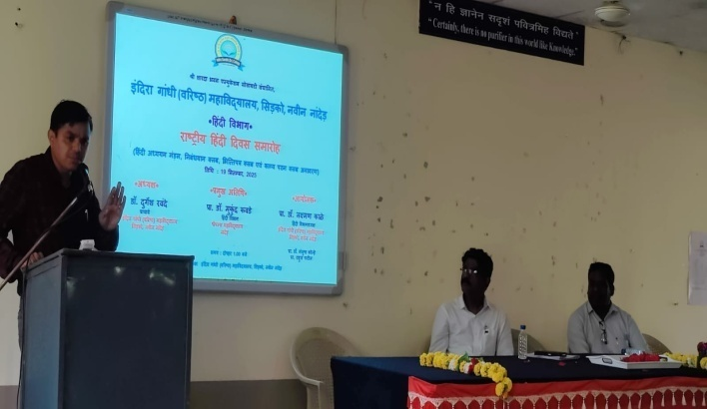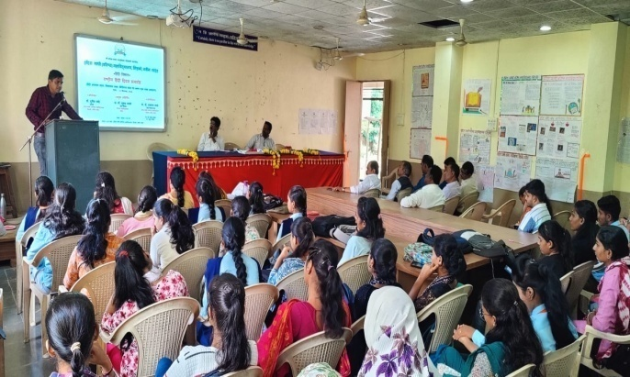
प्रमुख अतिथि डॉ. मुकुंद कवडे जी छात्रों को मार्गदर्शन करते हुए।

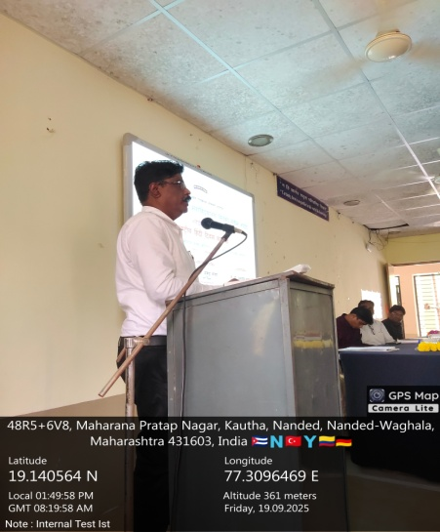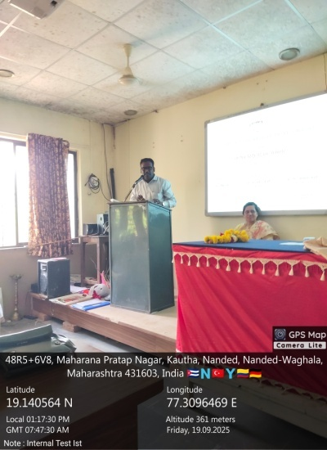
मा. प्रधानाचार्य डॉ. दुर्गेश रवंदे जी मार्गदर्शन करते हुए। प्रो. डॉ. लक्ष्मण काळे जी मार्गदर्शन करते हुए।
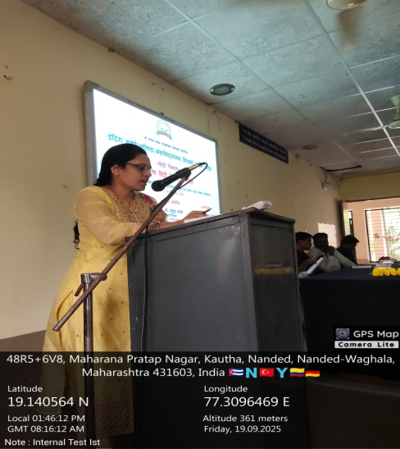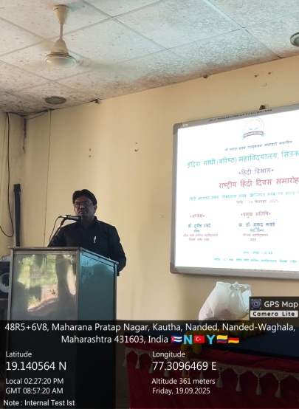
डॉ. मंजुषा कोल्हे जी समारोह का संचालन करते हुए। प्रो. राहुल पाटील शुक्रिया अदा करते हुए।

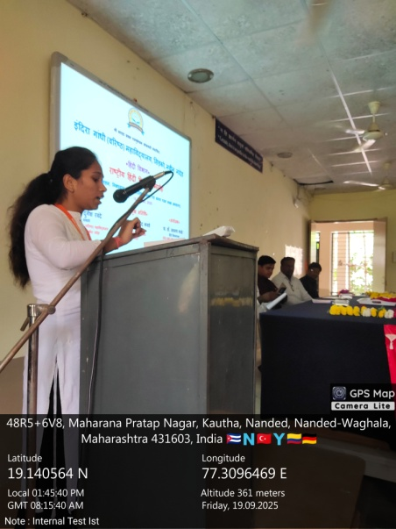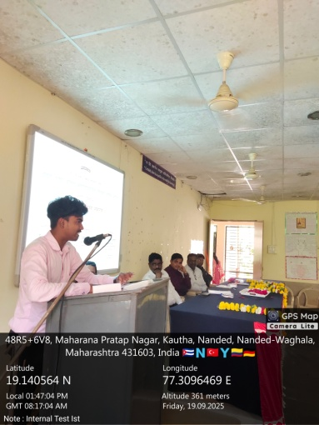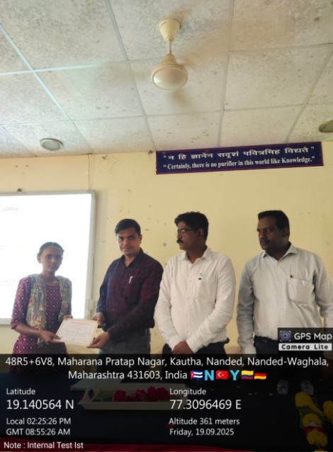
काव्य पठन करते हुए - मनीषा सोनसळे। काव्य पठन करते हुए - रजनिकांत रेडे। निबंधायण क्लब द्वारा निर्मित हस्त लिखित
पुस्तिका अनावरण।

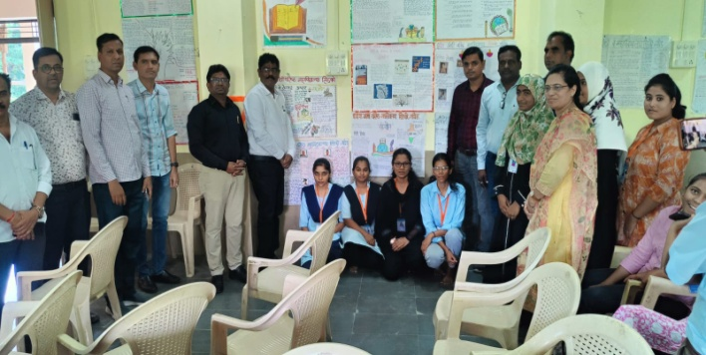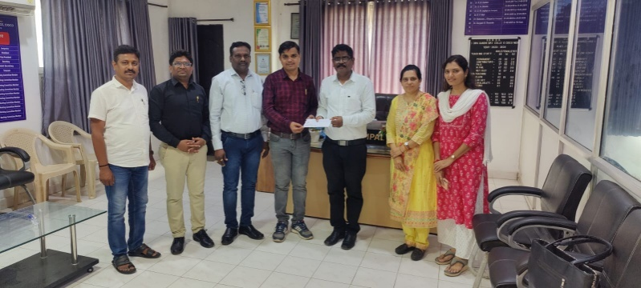
भित्तिपत्र क्लब द्वारा निर्मित भित्तिपत्रों का अनावरण प्रमुख अतिथि डॉ. मुकुंद कवडे जी का शुक्रिया अदा करते हुए
प्रधानाचार्य डॉ. दुर्गेश रवंदे जी ।

स्थानीय अख़बारों में प्रकाशित खबरें :
दैनिक सत्यप्रभा :
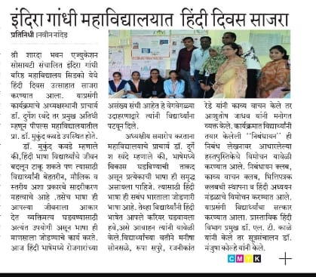
दैनिक विष्णुपुरी एक्सप्रेस :
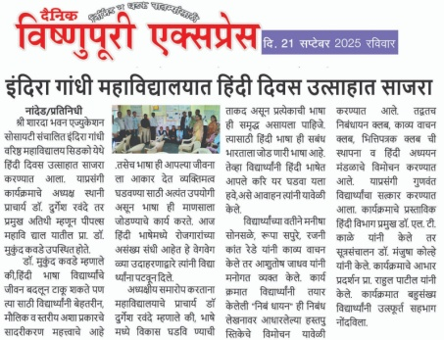
आयोजक IQAC समन्वयक प्रधानाचार्य
प्रा. डॉ. लक्ष्मण काळे डॉ. एस. बी. मिर्ज़ा डॉ. दुर्गेश रवंदे
